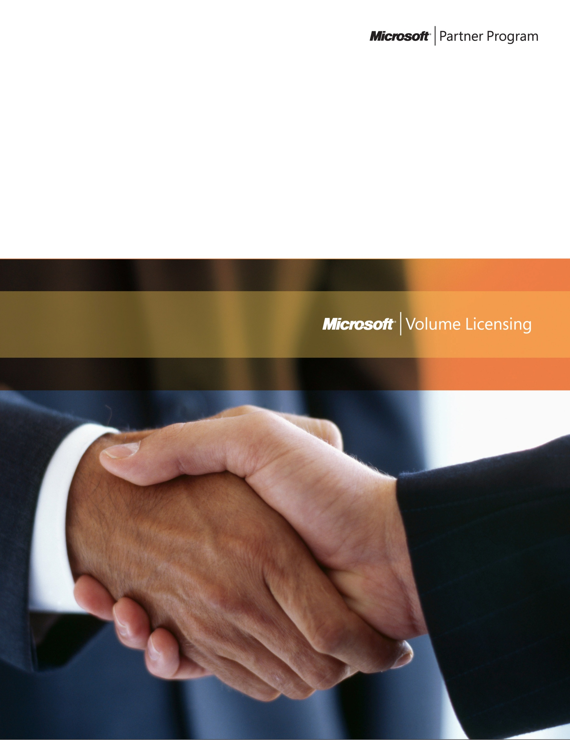

*Aggiornamento: 31 marzo 2008*

Domande frequenti sui

Microsoft Online Services

**Domande frequenti - Per i clienti**

***I clienti e i partner possono ottenere una panoramica dettagliata del modello di gestione delle licenze e dei prodotti del programma OLS dalla "Guida ai Microsoft Online Services" (Guida OLS) disponibile all'indirizzo:*** [***http://www.microsoft.com/licensing/resources/volbrief.mspx***](http://www.microsoft.com/licensing/resources/volbrief.mspx)

## Microsoft Online Services

1. Cos'è un "servizio online"?

In un servizio "online" o "hosted", una buona parte del software risiede presso un provider di servizi all'esterno dell'ambiente IT dell'organizzazione. Una parte significativa del valore del software deriva dall'accesso in remoto ai sistemi del provider di servizi dalla propria organizzazione. Inoltre, il provider di servizi è responsabile della gestione del funzionamento, della riparazione e della manutenzione del software sui propri sistemi.

1. Con i servizi online occorre ancora installare e gestire i prodotti software sui sistemi?

Probabilmente. L'hosting di alcuni servizi online avviene totalmente presso il provider di servizi e per accedere a questi servizi occorre solo un browser Web. Ad esempio, per accedere ai contenuti del servizio MSN Encarta Premium, occorre solo un browser Web. Tuttavia, la maggior parte dei servizi online include software client che consente o migliora l'utilizzo del servizio online. Tale software client viene installato in locale sui sistemi del cliente e accede a un servizio online gestito dal provider di servizi. Ad esempio, Microsoft Office Live Meeting include un'applicazione client che consente di collaborare con altri utenti, condividere documenti, discutere in chat, pianificare riunioni e altro ancora.

1. I diritti sul software client locale collegato al servizio online sono perpetui o non perpetui?

Non perpetui se il software viene acquistato nell'ambito della stessa licenza del servizio online. Poiché la licenza per il servizio online è una sottoscrizione non perpetua, alla scadenza della sottoscrizione occorre eliminare qualsiasi software correlato al servizio online e installato in locale sui sistemi che è stato acquistato nell'ambito della stessa licenza. È possibile utilizzare tale software solo durante il periodo di sottoscrizione del servizio online.fn

1. Alcuni servizi online necessitano di altri servizi online per funzionare correttamente? Esiste un "insieme obbligatorio" per i servizi online?

Sì, per alcuni servizi online. Proprio come è necessario un sistema operativo (ad esempio Microsoft Windows® XP) per eseguire un'applicazione (ad esempio Microsoft Word), così alcuni servizi online sono necessari per eseguire altri servizi online. Per ottenere la licenza appropriata e utilizzare questi servizi online, occorre acquistarli e distribuirli entrambi. Ad esempio, per utilizzare Microsoft Exchange Hosted Encryption, occorre disporre della licenza sia per Microsoft Exchange Hosted Filtering che per Microsoft Exchange Hosted Encryption. Encryption richiede infatti la presenza di Filtering.

## Modello di sottoscrizione tramite programmi esistenti non sottoposti a sottoscrizione

1. È possibile acquistare i Microsoft Online Services avvalendosi del proprio contratto attuale?

Sì, questi servizi online vengono offerti in base a una sottoscrizione che avviene nell'ambito del medesimo contratto con il quale sono state acquistate le licenze perpetue per il software e Software Assurance. Tuttavia, questo non è possibile per i contratti che rientrano nel programma Open Business e Volume. Consultare i siti <http://www.microsoft.com/licensing/default.mspx> e [https://partner.microsoft.com/global/licensing/licensingprograms/](https://partner.microsoft.com/global/licensing/programs/) (in inglese) per ulteriori informazioni sui programmi Microsoft Volume Licensing.

1. Quante licenze di sottoscrizione (ad esempio SSL, USL, Add-on SL) occorrono per Open Value?

Come per le CAL (Client Access Licenses, Licenze di accesso client), sono sufficienti 5 licenze di sottoscrizione per raggiungere il requisito d'acquisto minimo per Open Value.

1. È possibile utilizzare qualsiasi software client locale correlato a un servizio online se non si dispone della sottoscrizione di quel servizio online? Si può continuare a utilizzare qualsiasi software client locale correlato a un servizio online dopo la scadenza della sottoscrizione di quel servizio?

Dipende se il software client locale viene acquistato nell'ambito della stessa licenza del servizio online. Poiché la licenza per il servizio online è una sottoscrizione non perpetua, alla scadenza della sottoscrizione occorre eliminare qualsiasi software correlato al servizio online e installato in locale sui sistemi acquistato nell'ambito della stessa licenza. È possibile utilizzare quel software solo durante il periodo di sottoscrizione del servizio online.[1]

## Prezzi, fatturazione e durata della sottoscrizione

1. È possibile annullare l'utilizzo del servizio online a metà della durata della sottoscrizione?

Sì, ma solo entro 30 giorni a partire dall'ordine del servizio online. Trascorsi i 30 giorni, occorre pagare i mesi rimanenti previsti dalla sottoscrizione.

1. È possibile ridurre il numero di licenze ordinate a metà della durata della sottoscrizione?

No, non è possibile ridurre l'utilizzo del servizio online prima della scadenza della sottoscrizione. Ad esempio, se si effettua un ordine di 50 utenti per Microsoft Exchange Hosted Filtering, non è possibile ridurre quella cifra a 25 prima della scadenza della sottoscrizione, ossia della scadenza del contratto. Tuttavia, ciò non è applicabile a sottoscrizioni di programmi Microsoft Volume Licensing (ad esempio, sottoscrizioni Open Value, Enterprise Agreement). Se si acquistano i Microsoft Online Services tramite questi programmi, il regolamento consente di stabilirne l'utilizzo per l'anno successivo a ogni ordine annuale. Per questi programmi, è possibile ridurre l'ordine prima della scadenza della sottoscrizione, a ogni ordine annuale entro quella scadenza.

## Modello di gestione delle licenze

1. Esistono delle versioni dei servizi online? Nell'arco della durata della sottoscrizione si ha diritto agli aggiornamenti del servizio online?

No, poiché i servizi online vengono forniti in licenza come sottoscrizioni, esiste solo una "versione" attiva del servizio online in qualsiasi momento, ossia la più recente. Si ha diritto agli aggiornamenti per i servizi online, quando disponibili, nell'arco della durata della sottoscrizione, in modo da garantire l'esecuzione della versione più recente in qualsiasi momento.

1. Le spese per i servizi online consentono l'accumulo dei vantaggi di Software Assurance? Come si riceve assistenza per i servizi online?

I servizi online comprendono diversi livelli di assistenza tecnica. Il 100% della spesa per i servizi online consente l'accumulo dei vantaggi di Software Assurance, in modo simile all'acquisto della copertura Software Assurance per le licenze perpetue di software. Per la maggior parte dei servizi online, l'assistenza viene fornita grazie ai vantaggi di assistenza tecnica Software Assurance accumulati (ad esempio, supporto Web illimitato 24 ore su 24, 7 giorni su 7, richieste di supporto telefonico in base alle spesa). Tuttavia, alcuni servizi online forniscono supporto Web e telefonico illimitati 24 ore su 24, 7 giorni su 7, oltre all'accumulo dei vantaggi di assistenza tecnica Software Assurance.

1. Occorre una SSL per ogni servizio online?

No, è necessaria una SSL solo per i servizi online delle categorie di servizi "basati sull'organizzazione" e "basati sull'organizzazione e sull'utente". Non è necessaria invece per i servizi che rientrano nelle categorie di servizi "basati sull'utente" e "basati sul dispositivo". Ad esempio, Microsoft Exchange Hosted Filtering appartiene alle categorie di servizi online "basati sull'utente" e "basati sul dispositivo". Non occorre dunque acquistare una SSL per sottoscrivere Microsoft Exchange Hosted Filtering.

1. Perché esistono delle "Add-on SL" che consentono di migliorare l'utilizzo del servizio online per l'intera organizzazione, ma non delle "Add-on SL" che migliorano l'utilizzo del servizio online per un utente particolare?

i servizi online migliorati per i singoli utenti vengono offerti attraverso più livelli. Ad esempio, MSN Encarta Online offre una "Academic USL" e una "Premium USL". L'utente del servizio online Premium ha accesso a un livello migliore di servizio rispetto all'utente del servizio online Academic. Al momento, non esistono "avanzamenti" che consentono all'utente di un servizio online Academic di passare a un servizio Premium a metà della durata della sottoscrizione. Tuttavia, al momento del rinnovo alla scadenza della sottoscrizione, è possibile sottoscrivere alcuni utenti per il servizio online Premium anziché Academic.

1. È possibile riassegnare la USL di un utente a un altro utente o riassegnare la DSL di un dispositivo a un altro dispositivo?

La riassegnazione delle USL e delle DSL è simile a quella degli Utenti e Dispositivi CAL. È possibile riassegnare in modo permanente la USL di un utente a un altro utente o la DSL di un dispositivo a un altro dispositivo oppure riassegnare temporaneamente una USL a un utente temporaneo in assenza dell'utente principale o una DSL a un dispositivo temporaneo in caso di guasto del dispositivo principale.

1. È possibile accedere a un servizio attraverso un dispositivo per conto di più dispositivi in modo da evitare di acquistare le licenze per gli altri dispositivi? È possibile accedere a un servizio attraverso un utente per conto di più utenti in modo da evitare di acquistare le licenze per gli utenti aggiuntivi?

No, la "regola del multiplexing" si applica alle USL e alle DSL in modo simile alle CAL utente e alle CAL dispositivo. Per ulteriori dettagli, vedere il documento "The Multiplexing Brief" nel sito <http://download.microsoft.com/download/8/7/3/8733d036-92b0-4cb8-8912-3b6ab966b8b2/multiplexing.doc> (in inglese).

## 

## Modello di fornitura per i servizi online

1. Un partner o una parte terza può gestire per i clienti i dettagli di implementazione dei servizi online?

Sì, gli utenti (diversi dagli Amministratori MVLS e dei servizi online) responsabili dei dettagli di implementazione tecnica dei servizi online devono avere accesso al sito Web MVLS per richiedere l'attivazione.

Affinché ciò avvenga:

* 1. L'amministratore presso il cliente deve richiedere l'accesso al sito Web MVLS.
  2. L'Amministratore MVLS fornirà in seguito al partner i diritti d'accesso.
  3. In seguito il responsabile dell'implementazione tecnica dovrà utilizzare un account Passport per l'autenticazione quando effettua l'accesso a MVLS.

1. È possibile garantire un processo di attivazione semplice per i servizi online scelti?

È necessario inviare gli ordini d'acquisto e i contratti in modo corretto e impostare lo stato appropriato. Per richiedere l'attivazione di un servizio online, il cliente deve avere un contratto firmato e *attivo*. Per poter richiedere l'attivazione, è necessario che gli ordini d'acquisto siano stati ricevuti da Microsoft e risultino con stato *fatturato* oppure *rilasciato agli ordini di vendita*

# Risorse aggiuntive:

Per approfondimenti sulle soluzioni e i prodotti offerti, aggiornamenti e approfondimenti visitare il [Portale Microsoft Online Services](http://www.microsoft.com/online/it-it/default.mspx) (in italiano).

Per una panoramica dettagliata del modello di gestione delle licenze e dei prodotti del programma OLS dalla "Guida ai Microsoft Online Services" (in inglese): <http://www.microsoft.com/licensing/resources/volbrief.mspx>.

1. *Non tutti i prodotti software collegati al servizio sono disponibili con la stessa licenza. Ad esempio, il software client per Office Live Meeting viene acquistato con una licenza diversa rispetto a quella per il servizio. I partecipanti installano e utilizzano il software client sui loro sistemi con una licenza diversa.*